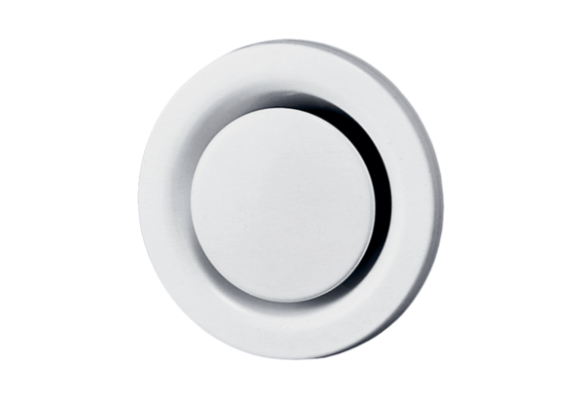Тарельчатый клапан, металл TM 16Комплект поставки: 1 штукАссортимент: C
Номер артикула: 0151.0197Изготовитель: MAICO

